

**计算机与信息 学院实验报告**

|  |  |  |  |  |  |
| --- | --- | --- | --- | --- | --- |
| 实验课程： | Python数据分析 | | | | |
| 实验编号： | 实验一 | | | | |
| 实验名称： | Python运算符的使用 | | | | |
| 实验人员： | 学号 | 18111207248 | | | |
| 姓名 | 吴钰 | | | |
| 班级 | 2018级计算机科学与技术创新班 | | | |
| 实验日期： | 2020.9.21 | | | | |
| 实验室： | 2060402 | | | | |
|  |  | | | | |
| 实验评价： |  | | | | |
| 实验成绩： | |  | 评价日期： |  |
|  | 指导教师： | |  | | |

# 一、实验目的

# （1） 掌握Spyder的启动、编辑方式及运行方式。 （2） 掌握基本数据类型及其运算符的使用。

# 二、实验要求

# 完成实验后请填写实验报告并上交。要求在实验报告中必须记录实验中遇到的问题及其问题解决方案。

# 三、设计

【定义所有抽象数据类型，自定义函数的功能详细描述（伪代码表示），以及主程序的流程图。】

# 题目1：编写程序。计算4÷3的整数商和余数，计算4÷-3的整数商和余数，计算-4÷3的整数商和余数，计算-4÷-3的整数商和余数，将结果输出，并总结“//”与“%”的运算规则

x=4

y=3

z=-3

w=-4

print(int(x/y),x%y)

print(int(x/z),x%z)

print(int(w/y),w%y)

print(int(w/z),w%z)

总结：//: x//y = ⌊x/y⌋

%: x%y = x – y * ⌊x/y⌋

题目2：编写程序。获得用户输入的一段文字，将这段文字进行垂直输出。

s=input("请输入一段文字:")

for i in s:

print(i)

题目3：编写程序。获得用户输入的一个合法算式，输出整数部分的运算结果，例如：输入1.2+3.4，输出3。

代码：

s=input('请输入一个表达式:')

if '+' in s:

op='+'

elif '-' in s:

op='-'

elif '*' in s:

op='*'

elif '//' in s:

op='//'

elif '/' in s:

op='/'

elif '%' in s:

op='%'

digit=s.split(op)

s=str(int(eval(digit[0])))+op+(str(int(eval(digit[1]))))

print(eval(s))

题目4：下面这段代码能够获得用户输入的一个整数N，计算并输出1到N相加的和。然而，这段代码存在多处语法错误，请指出错误所在并纠正

n=input("请输入整数N：");

sum=0

for i in range(n)

sum += i

print("1到N求和结果：".format(sum))

答：（1）n应当是一个整数，而这么输入n则是一个字符串类型的

（2）for i in range(n)后面要有冒号

（3）print语句最后引用format函数错误。应当改为： print("1到N求和结果：",'{:.0f}'.format(sum))

（4）range(n)代表i循环到n-1的位置，而根据题意应当把n改为n+1

（5）input()后面不用加分号；

正确的代码为：

n=int(input("请输入整数N："))

sum=0

for i in range(n+1):

sum += i

print("1到N求和结果：",'{:.0f}'.format(sum))

题目5：编写程序。要求输入两个整数a和b，输出a除以b的最简分数形式。例如，输入：2和6，输出：1/3

def gcd(p,q):

if q==0:

return p

return gcd(q,p%q)

print('请输入两个整数a、b：')

x=int(input('a:'))

y=int(input('b:'))

r=gcd(x,y)

print(int(x/r),end='')

print('/',end='')

print(int(y/r),end='')

题目6：获得用户输入的一个字符串s和一个字符c，将字符串s按照字符c分割，然后逐行打印出来，要求打印输出的每个字符串的首个字符为其原来后的第3个字符。

例如，输入：apple,banana,car,dog

,

输出：dpple

eanana

far

gog

代码：

s=input('输入字符串s:')

c=input('输入字符串c:')

word=s.split(c)

for i in range(len(word)):

print(chr(ord(word[i][0])+3)+word[i][1:])

# 四、实验结果分析

第一题：

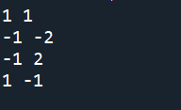

分析：

%：在做4/-3时，Python的计算方法是4/-3=-1.333,向下取整,得-2，计算余数时-2*（-3）=6 ，6+（-2）=4，即余数为4

在做-4/-3时，是先-4/-3=1.3333,向下取整的1，1*-3=-3 -3+（-1）=-4，则余数为-1

//：代表取整数，返回商的整数部分

如果有一个数是负数，则向下取整，如-3//2=-2

遇到的问题：因为不同的编译软件对于负数取余的情况是不同的，所以我一开始不明白4/-3答案为什么是-2

解决的方案：我通过上网查资料，知道了负数取余的方法是先向下取整然后再根据被除数等于除数乘以商加余数，得到余数的结果。

第二题：

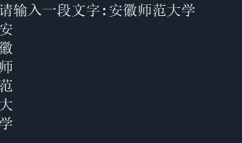

第三题：

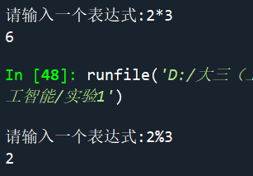

遇到的问题：一开始我不明白怎么将运算符单独拎出来。

解决方案：我查阅资料发现eval()函数可以直接计算表达式的值，但并不适用于这一题。因为要将每一个数字都要取整数部分。后来我就用最传统的方法，将运算符单独赋值给op变量，再最后通过拼接将答案计算出来

第四题:

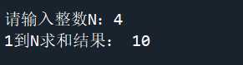

遇到的问题：我对于PYTHON的一些语法还没有完全熟悉

解决方案：将老师上课的ppt翻看了一遍，基本熟悉了语法知识点。把错误的代码原样复制到编译器中，按照上面的报错情况逐个修改

第五题：

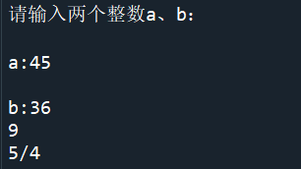

第六题：

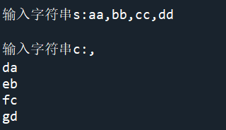

遇到的问题：开始写程序时不清楚怎样将分割后的每个子字符串的首字母提取出来再Unicode码加3

解决方法：翻看ppt知道了有ord()函数和chr()函数，并在代码中使用